KARYA TULIS ILMIAH

**GAMBARAN TINGKAT KEPATUHAN PASIEN TBC**

**TERHADAP MENGONSUMSI OBAT TBC**

**DI INSTALASI RAWAT JALAN**

**RSUD.Dr.R.M.DJOELHAM**

**BINJAI**

Sebagai Syarat Menyelesaikan Pendidikan Program Studi

Diploma III Farmasi



**VIO DITA RANI**

**P07539014096**

**POLTEKKES KEMENKES MEDAN**

**JURUSAN FARMASI**

**2017**

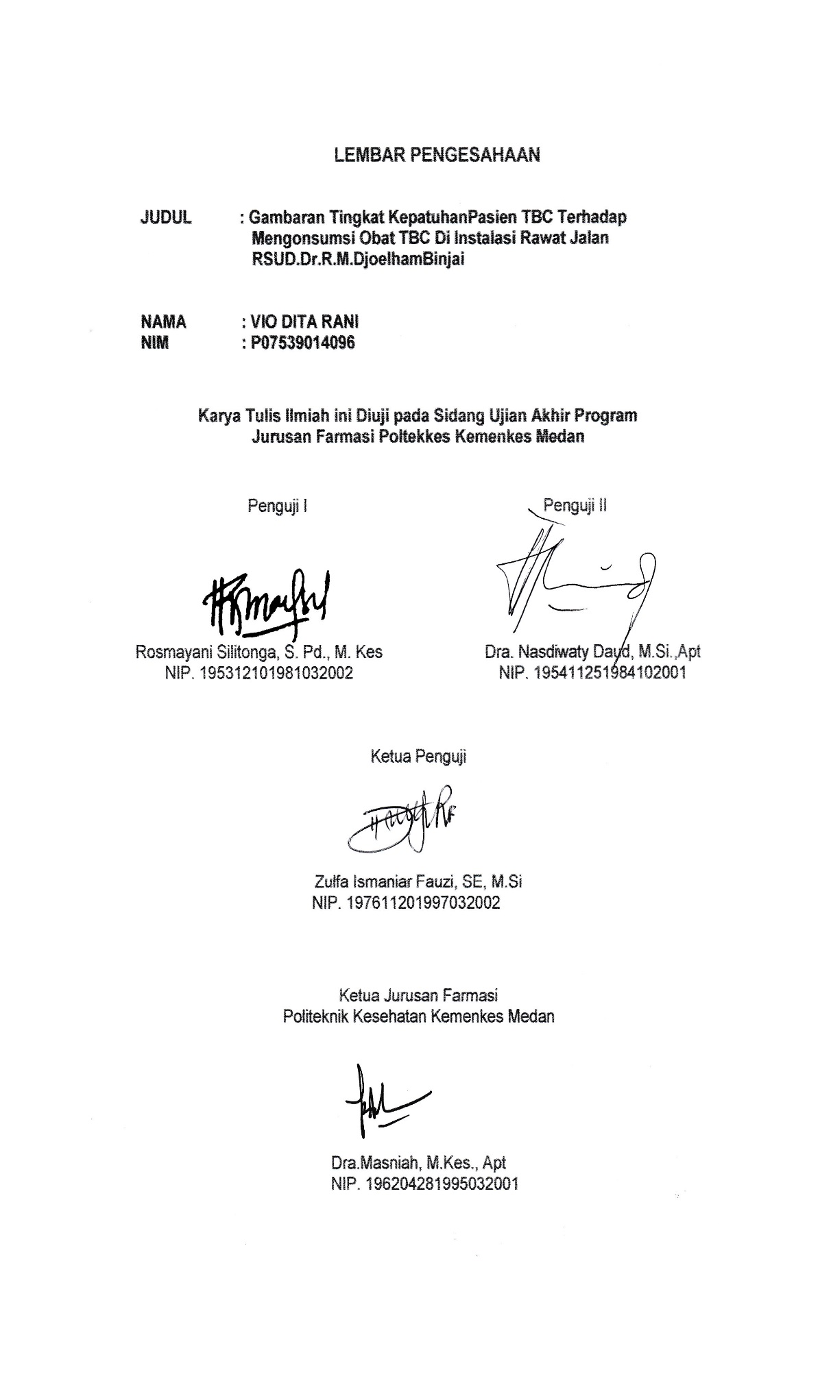

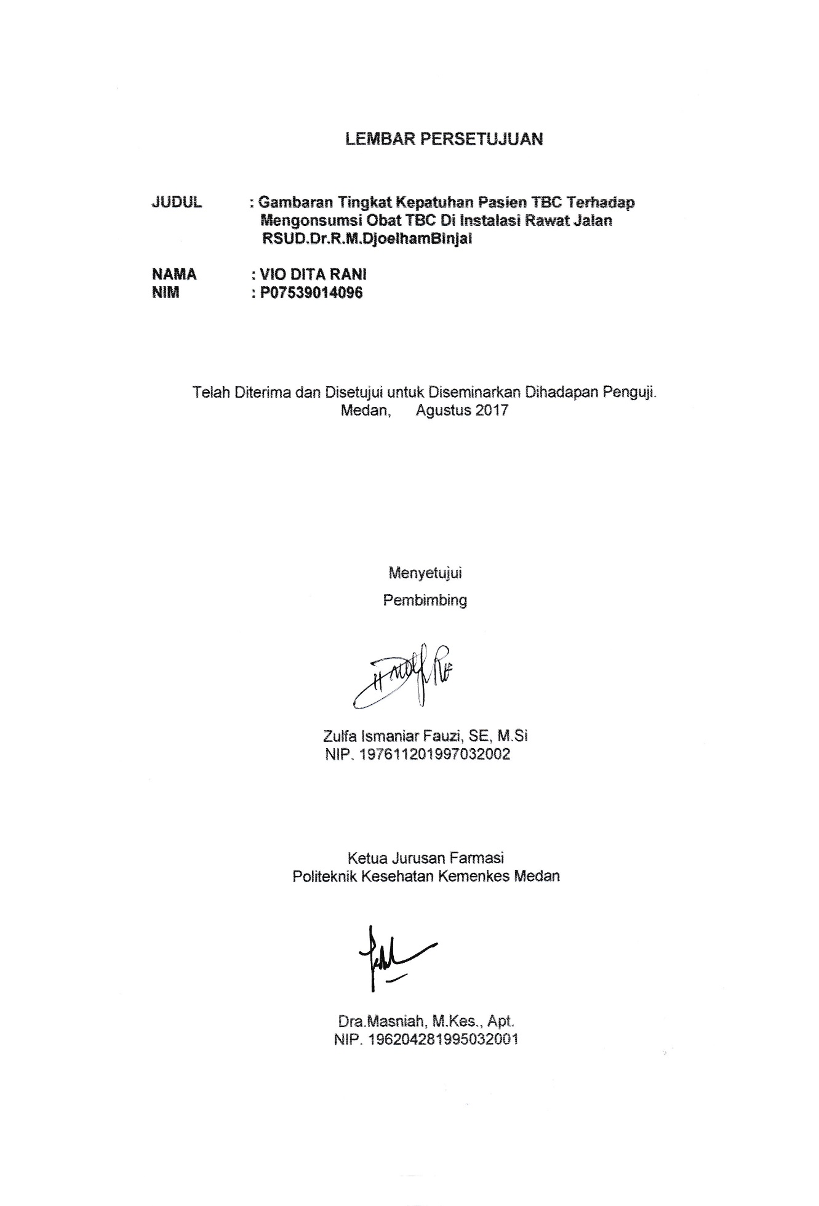

**PERNYATAAN**

**GAMBARAN TINGKAT KEPATUHAN PASIEN TBC TERHADAP MENGONSUMSI OBAT TBC DI INSTALASI RAWAT JALAN**

**RSUD.Dr.R.M.DJOELHAM**

**BINJAI**

Dengan ini saya menyatakan bahwa dalam Karya Tulis Ilmiah ini tidak terdapat karya yang pernah diajukan untuk disuatu perguruan tinggi, dan sepanjang pengetahuan saya juga tidak terdapat karya atau pendapat yang pernah ditulis atau diterbitkan oleh orang lain, kecuali yang secara tertulis diacu dalam naskah ini dan disebut dalam daftar pustaka.

Medan,Agustus 2017

Viodita rani

PO7539014096

POLITEKNIK KESEHATAN KEMENKES MEDAN

JURUSAN FARMASI

KTI, JULI 2017

VioDita Rani

GAMBARAN TINGKAT KEPATUHAN PASIEN TBC TERHADAP MENGONSUMSI OBAT TBC DI INSTALASI RAWAT JALAN RSUD.Dr.R.M.DJOELHAM BINJAI

IX+ 38 halaman, 10 tabel, 3gambar, 1 grafik, 6 lampiran

**ABSTRAK**

Tuberkulosis (TBC) adalahpenyakitmenulargranulomatosakronik yang disebabkanolehkuman*Mycobacterium tuberculosis.* Menurutlaporan WHO tahun 2011penderita TB di duniasekitar 12 jutaatau 178 per 100.000 dansetiaptahunnyaditemukan 8,5jutandengankematiansekitar 1,1 juta. Penelitianinibertujuanuntukmengetahuigambarantingkatkepatuhanpasien TBCterhadapmengonsumsiobat TBC di rumahsakitmilikpemerintahtersebut.

Penelitianinimenggunakanmetodepenelitiansurvei yang bersifatdeskriptif. Pengambilansampelmenggunakanteknik*purposive sampling,* denganjumlahpopulasi 75 pasien TBC dengansampel 43 responden. Alatpengumpulan data dalampenelitianiniadalahkuisioner yang berisitentangpengetahuan.

Hasilpenelitianmenunjukkanbahwapasien yang berjeniskelaminlaki-lakisebanyak 25 orang (58,14%) sedangkanperempuansebanyak 18 orang (41,86%) danberdasarkanumurrespondendari 20-30 tahunsebanyak 18 orang (41,86%) dan 31-40 tahunsebanyak 25 orang (58,14%). Makadarihasilpenelitianinidapatdisimpulkanbahwapasien di RSUD.DR.R.M.DJOELHAM Binjaicukuppatuhdalammengonsumsiobat TBC.

Gambaranpasiendaritahunketahunsemakinmeningkatdikarenakankurangnyakesadaranapasienterhadappolahidup yang sehatdanlingkungan yang kotoradalahsalahsatufaktorpenyebabpenyakit TBC yang membuathatisiapa pun menjadimirismelihat.

Kata Kunci : Kepatuhan, obatTBC.

DaftarBacaan : 14 (1998-2014)

HEALTH POLYTECHNIC OF HEALTH MINISTRY OF MEDAN

DEPARTMENT OF PHARMACY

SCIENTIFIC PAPERS, July 2017

VioDita Rani

DESCRIPTION OF COMPATIBILITY OF PATIENTS OF TB PATIENTS IN CONSIDERING MEDICAL TB DRUG IN INSTALLATION OF STREET OF RSUD.DR.R.M.DJOELHAM BINJAI

IX+ 38 pages, 10 tables, 1 pictures, 7 attachments

**ABSTRACT**

Tuberculosis is Tuberculosis (TB) is a chronic granulomatous infectious disease caused by Mycobacterium tuberculosis. According to WHO 2011 report, TB patients in the world are about 12 million or 178 per 100,000 and each year found 8.5 million with deaths of about 1.1 million. This study aims to determine the picture of patient compliance rate of pulmonary tuberculosis on taking pulmonary tuberculosis medicine in hospital owned by the government.

This research uses descriptive survey research method. Sampling using purposive sampling technique, with population of 75 pasein pulmonary TB with sample 43 respondents. Data collecting tool in this study is a questionnaire that contains about knowledge.

The result of the research showed that male sex group was 25 people (58.14%) while women were 18 people (41,86%) and based on respondent age from 20-30 years were 18 people (41,86%) and 31-40 years as many as 25 people (58.14%).So from the results of this study can be concluded that patients in public hospitals owned by the government quite obedient in taking pulmonary TB drug.

Keywords: Compliance, lung TB drug

Reading list: 14 (1998-2014)

**KATA PENGANTAR**

Pujisyukurpenulispanjatkankehadirat Allah SWT yangtelahmelimpahkanberkatdanrahmat –NyasehinggapenulisdapatmenyelesaikanKaryaTulisIlmiahinidenganbaik. AdapunjudulKaryaTulisIlmiahiniadalah “**GambaranTingkat KepatuhanPasien TB ParuTerhadapMengonsumsiObat TB Paru Di InstalasiRawatJalanRSUD.Dr.R.M.DjoelhamBinjai’’**

KaryaTulisIlmiahinidisusunsebagaisalahsatupersyaratandalammenyelesaikanpendidikan Diploma III JurusanFarmasiPoltekkesKemenkes Medan.DalampenyusunandanpenulisanKaryaTulisIlmiahini, Penulisbanyakmendapatbimbingan , saran, bantuan, sertadoadariberbagaipihak. Olehkarenaitu, padakesempataninipenulisinginmengucapkanterimakasihkepada:

1. IbuDra. Ida Nurhayati, M.Kes., SelakuDirekturPoltekkesKemenkes Medan
2. IbuDraMasniah, M.Kes.,Apt., SelakuKetuaJurusanFarmasiPoltekkesKemenkes Medan.
3. IbuRosmayaniSilitonga, S.Pd.,M.KesSelakuPenguji 1 KaryaTulisIlmiahdanUjianAkhir Program yang telahmemberikanmasukankepadapenulis.
4. IbuDra. NasdiwatyDaud, M.Si.AptSelakuPenguji II KaryaTulisIlmiahdanUjianAkhir Program yang telah member masukankepadapenulis.
5. SeluruhDosendanStaf di JurusanFarmasiPoltekkesKemenkes Medan.
6. IbuHerlina, S,KepNers yang telahmembimbingdanmengarahkanpenulisselamamelakukanpenelitian di RSUD.Dr.R.M.DjoelhamBinjai.
7. Teristimewakepadakeduaorangtua yang sangatpenulissayangidancintai, AyahandaPonimandanibundaNirmawatiyang takpernahberhentiberdoadenganpenuhkesabarandankasihsayang, memberikannasihat, doronganbaik moral dan material danmengingatkanpenulis agar menjadianak yang bergunabagi agama, Bangsadan Negara.
8. KepadaAdikPenulisRaihanZuhrisertaSeluruhKeluargapenulis yang ada di Medan Yang selalumembantu di setiappekerjaan.
9. KepadaSahabatPenulis,Junita Naomi, FebrianiSyahfitri, Rima Yolanda, Cindy Octavia, Saritua P, Yennisinaga, Ruth E Sembiringsertatementemenreg c yang mendukungdanmemberisemangatkepadapenulisdalamPenyusunanKaryaTulisIlmiah.

10.Seluruh teman-temanseperjuanganMahasiswadanMahasiswiangkatan 2014 di JurusanFarmasiPoltekkesKemenkes Medan yang telahmembantudanmemberikanmotivasisertadandukungankepadapenulisdalampenyusunanKaryaTulisIlmiahini.

Seperti kata pepatah “TakadaGading Yang takRetak”.Demikian pula DalampenulisanKaryaTulisIlmiahinimasihjauhdarisempurna. Olehkarenaituitu, penulismenerimasegala saran dankritik yang bersifatmembangundarisetiappembaca demi penyempurnaanKaryaTulisilmiahini.

Semoga Allah SWTsenantiasamelimpahkanrahmat-nyayanngbermanfaatbagikitasemua .

Medan, Juli 2017

Penulis

VIO DITA RANI

NIM: P07539014096

**DAFTAR ISI**

**Halaman**

**ABSTRAK i**

**KATA PENGANTAR ii**

**DAFTAR ISI iv**

**DAFTAR TABEL v**

**DAFTAR GAMBAR vi**

**DAFTAR LAMPIRAN vii**

**BAB IPendahuluan 1**

A. LatarBelakang 1

B. PerumusanMasalah 3

C. TujuanPenelitian 3

C.1 TujuanUmum 3

C.2 TujuanKhusus 3

D. ManfaatPenelitian 4

**BAB IITinjauanPustaka 5**

A. Kepatuhan 5

B. Tuberkulosisparu 6

B.1 DefenisiTuberkulosisParu 6

C. GejalaTuberkulosis 6

D. PenularanTuberkulosis 6

E. PencegahanTuberkulosis 7

F. PengobatanTuberkulosis 7

F.1Jenis-jenisObatTuberkulosis 8

F.2 PrinsipPengobatan 10

F.3 Diagnosa TBC 10

G. DefenisiRumahSakit 11

H. KlasifikasiRumahSakit 11

H.1 TugasRumahSakit 12

I. ProfilLahan 12

J. KerangkaKonsep 15

K. DefenisiOperasional 15

**BAB III MetodePenelitian 16**

A. JenisPenelitian 16

B. LokasidanWaktuPenelitian 16

B.1 LokasiPenelitian 16

B.2 WaktuPenelitian 16

C. PopulasidanSampelPenelitian 16

C.1 Populasi 16

C.2 Sampel 16

D.Jenisdan Cara PengumpulanData 17

E. PengolahandanAnalisis Data 17

E.1 Pengolahan Data 17

E.2 Analisis Data 18

F. Cara Pengukuran Data 18

F.1 Pengetahuan 18

**BAB IV Hasil Dan Pembahasan 19**

A.Hasil 19

a.1KarakteristikPasien 19

a.2PengetahuanResponden 21

a.2.1GambaranPengetahuanRespondenBerdasarkanUmur 21

a.2.2GambaranPengetahuanRespondenBerdasarkanPendidikan 21

a.2.3GambaranPengetahuanRespondenBerdasarkanPekerjaan 22

a.3Gambaran Pengetahuan Pasien TBC Berdasarkan Jawaban

RespondenTerhadap Tingkat KepatuhanPasien TBC 22

B. Pembahasan 25

b.1 Tingkat Pengetahuan 25

**BAB V Simpulan Dan Saran 27**

1. Simpulan 27
2. Saran 27

**DaftarPustaka 28**

**DAFTAR TABEL**

Halaman

Tabel 4.1  Tabel Distribusi Frekuensi Karakteristik Responden Menurut Jenis Kelamin 19

Tabel 4.2 Tabel Distribusi Frekuensi Karakteristik Responden Menurut Umur 19

Tabel 4.3 Tabel Distribusi Frekuensi Karakteristik Responden Menurut

Pedidikan 20

Tabel 4.4 Tabel Distribusi Frekuensi Karakteristik Responden Menurut Pekerjaan 20

Tabel 4.5 KategoriPengetahuanResponden 21

Tabel 4.6 GambaranPengetahuanBerdasarkanUmur 21

Tabel 4.7 GambaranPengetahuanBerdasarkanPendidikan 22

Tabel 4.8 GambaranPengetahuanBerdasarkanPekerjaan 22

Tabel 4.9 DistribusiFrekuensiPengetahuan Pasien TBC 22

Tabel 4.10 Distributor Skor Tiap Pertanyaan Pengetahuan Responden tingkat kepatuhan pasien TBC terhadap mengonsumsi obat TBC 38

**DAFTAR GRAFIK**

Halaman

Grafik 4.1. persentasi pengetahuan TBC 24

**DAFTAR GAMBAR**

Gambar 1. Rumah sakit 37

Gambar 2. Pembagian kuisioner 37

Gambar 3. Brosur 39

**BAB I**

**PENDAHULUAN**

**A.Latar Belakang**

Menurut Undang-Undang RI No.36 Tahun 2009 tentang kesehatan, upaya mencapai Indonesia sehat dimulai dari pelayanan kesehatan, baik ketersediaan tenaga kesehatan yang handal, sarana kesehatan, obat-obatan serta alat kesehatan yang berkualitas dan terjamin. Sesuai dengan pengertiannya, upaya kesehatan adalah setiap kegiatan dan atau serangkaian kegiatan yang dilakukan secara terpadu, terintegrasi dan berkesinambungan untuk memelihara dan meningkatkan derajat kesehatan masyarakat dalam bentuk pencegahan penyakit dan pemulihan kesehatan oleh pemerintah dan atau masyarakat.

Penyakit menular pada manusia merupakan masalah penting yang dapat terjadi setiap saat terutama di Negara yang sedang berkembang khususnya di Indonesia lingkungan hidupnya jelek oleh karena terjadi urbanisasi secara besar besaran dari desa ke kota, tumpukan sampah dimana-mana, polusi udara, pencemaran sumber air oleh limbah manusia dan industri. Disamping itu kurang kesadaran masyarakat terhadap kebersihan dan kesehatan lingkungan (Candra B, 2012). Salah satu contoh penyakit menular adalah *Tuberkulosis,* disingkat TBC sekarang dipopulerkan TB saja untuk menghindari stigma dimasyarakat terhadap pasien-pasien TB (Hudoyo A, 2008).

Penyakit tuberkulosis (TB) masih menjadi masalah kesehatan dunia (WHO) melaporkan bahwa setengah persen dari penduduk dunia terserang penyakit ini, sebagian besar berada di negara berkembang diantara tahun 2009-2011 hampir 89% penduduk dunia menderita TB. Menurut laporan WHO tahun 2011 penderita TB di dunia sekitar 12 juta atau 178 per 100.000 dan setiap tahunnya ditemukan 8,5 juta dengan kematian sekitar 1,1 juta. Kondisi ini lebih baik dibandingkan dengan tahun 2009 secara global dilaporkan sekitar 39% penyakit ini menyerang di Asia terutama di 22 negara beban tinggi TB setiap tahunnya ditemukan kasus TB baru sekitar 9,4 juta dan kematian sebesar 3,8 juta. Diperkirakan semua kasus TB yang ada di dunia sebanyak 14 juta lebih, pada umumnya menyerang kelompok usia produktif.

Menurut Riskesdas, 2007 *Tuberculosis*adalah penyebab kematian nomor dua setelah stroke. Ironisnya menurut hasil riset tersebut, TB merupakan pembunuhan bayi yang kesembilan dan pada anak balita yang kedelapan. Namun pada anak usia di atas 5 tahun di perkotaan penyebab kematian keempat dan kedua bagi anak di perdesaan. Besarnya beban TB terutama sarana infrastruktur yang masih menjadi persoalan mendasar.Misalnya lingkungan pemukiman dan sanitasi umum sebagai faktor kunci meningkatnya penyebaran TB setiap tahun.Selain itu, faktor kemiskinan, menyebabkan rendahnya akses masyarakat ke pendidikan dan pelayanan kesehatan.Berdasarkan fakta, memang 70% pada tahun 2005.Meskipun kemajuan tren peningkatan penemuan kasus TB di beberapa negara namun capaiannya masih di bawah target global.

Indonesia menurut laporan Riskesdas 2007 dari tiga puluh tiga provinsi yang ada kecuali tujuh belas provinsi yang merupakan prevalensi TB tinggi yaitu terdapat di provinsi Nanggro Aceh Darusalam, Sumatera Barat, Riau, DKI Jakarta, Jawa Tengah, DI Yogyakarta, Banten, Nusa Tenggara Barat, Nusa Tenggara Timur, Kalimantan Selatan, Kalimantan dan Papua Barat serta Papua. Meskipun prevalensinya tahun 2007 dan 2013 tetap yaitu 0,4% namun provinsi yang diatas angka prevalensi nasional DKI Jakarta 0,6%, Gorontalo 0,6%, Banten 0,4%, dan Papua Barat 0,4%. Faktor risiko kepadatan huni menurut Riskesdas 2007, maka terdapat empat provinsi yang dikelompokkan kezona aman terhadap penularan atau kejangkitan TB yaitu provinsi Jawa Barat, Jawa Timur, Maluku utara dan Kepulauan Bangka Belitung .

Fakta bahwa TB masih menjadi permasalahan kesehatan masyarakat dunia.WHO membagi Negara dengan beban tinggi TB yaitu 22 Negara di antaranya adalah Indonesia.Karena Indonesia berada pada peringkat kelima tahun 2007. Menurut catatan WHO pada tahun 2010 ditemukan sebanyak 8,8 juta penduduk yang menderita TBC baru dengan kematian sekitar 1,1 juta dan di Indonesia dilaporkan sekitar 400.000 kasus baru atau 180 per 100.000 penduduk dengan kematian sekitar 64.000. jika dilihat dari prevalensi Indonesia berada pada peringkat ketiga setelah India dan China yaitu sebanyak 690.000 penderita TB atau 289 per 100.000 penduduk. Menurut laporan Riskesdas tahun 2007 TB merupakan penyebab kematian kedua setelah stroke dan peringatan utama di kalangan penyakit infeksi (Pemberantas dan Penanggulangan Tuberkulosis edisi revisi, 2017).

Setelah dilakukan survey awal, maka terlihat bahwa kunjungan pasien rawat jalan di RSUD Dr.R.M Djoelham Binjai tahun 2015 adalah sebanyak 68 orang kemudian tahun 2016 terjadi peningkatan jumlah penderita pasien TB sebanyak 75 orang.

Berdasarkan hal tersebut, peneliti tertarik melakukan penelitian terhadap tingkat kepatuhan pasien TBC di instalasi rawat jalan di RSUD Dr.R.M. Djoelham, Binjai.

**B. Perumusan Masalah**

Rumusan masalah yang akan dibahas dalam penelitian ini adalah, Bagaimana Tingkat Kepatuhan Pasien TBC Terhadap Mengonsumsi Obat TBC di instalasi rawat jalan di RSUD Dr.R.M. Djoelham, Binjai.

**C.Batasan Masalah**

Agar masalah tidak terlalu luas dan untuk mempermudah pembahasan, maka penulis hanya membahas tentang pengetahuan pasien, umur, pendidikan, lama pengobatan TBC di instalasi rawat jalan di RSUD Dr.RM. Djoelham, Binjai.

**D.Tujuan Penelitian**

**D.1 Tujuan Umum**

Untuk mengetahui Tingkat Kepatuhan Pasien TBC terhadap mengonsumsi obat TBC di instalasi rawat jalan di RSUD Dr.RM. Djoelham, Binjai.

**D.2 Tujuan Khusus**

Untuk mengetahui tingkat pengetahuan pasien TBC di instalasi rawat jalan di RSUD Dr.RM. Djoelham, Binjai.

**E. Manfaat Penelitian**

1. Untuk menambah pengetahuan pasien tentang kepatuhan pasien TBC di instalasi rawat jalan.
2. Sebagai referensi bagi peneliti selanjutnya

**BAB II**

**TINJAUAN PUSTAKA**

1. **KEPATUHAN**

Kepatuhan adalah taat atau tidak taat pada perintah, aturan dan disiplin.Perubahan sikap dan perilaku individu di mulai dari tahap kepatuhan, identitas dan internalitas.Umumnya kepatuhan didasarkan karena ingin memperoleh imbalan, mengikuti pimpinan dankarena kelompok.Dasar kepatuhan seperti ini adalah kepatuhan bersifat sementara. Kepatuhan dimana individu melakukan sesuatu karena memahami makna, mengetahui pentingnya tindakan atau keadaan adalah kepatuhan yang diharapkan(Aronson et al, 2010).

Menurut Faris. M, 2014 bahwa cara mengukur tingkat kepatuhan pasien TBC adalah sebagai berikut:

* Pengetahuan

Merupakan hasil dari tahu dan ini setelah orang melakukan penginderaan objek tertentu (Notoatmodjo,2001)

* Umur

Hasil penelitian (skripsi, 2010) menunjukkan mayoritas responden memiliki umur 20-50 tahun sejumlah 24 responden (80,0%). Resiko orang tertular penyakit dapat terkait dengan umur tersebut.(Achmadi,2010).

* Pendidikan

Hasil penelitian (skripsi, 2013) menunjukkan bahwa mayoritas responden memiliki pendidikan SMA sejumlah 14 responden (46,7). Responden dengan tingkat pendidikan SMA diharapkan telah mampu menciptakan kondisi fisik yang sehat (Eko. S, 2013)

* Lama pengobatan

Penderita tuberkulosis paru yang masa pengobatannya tergolong singkat atau masih dalam fase intensif memiliki tingkat kepatuhan yang lebih tinggi dari pada penderita yang telah menjalani pengobatan fase lanjut. Hal ini dikarenakan kejenuhan pasien terhadap lamanya pengobatan yang dijalani (Rahman, 2007)

* Pekerjaan

Jenis pekerjaan juga mempengaruhi terhadap pendapatan kelurga yang akan berdampak pada pola hidup sehari-hari diantaranya makanan, pemeliharaan kesehatan. Seseorang yang mempunyai pendapatan di bawah UMR akan mengonsumsi makanan dengan kadar gizi yang tidak sesuai dengan kebutuhan bagi setiap anggota keluarga sehingga mempunyai status gizi yang kurang dan akan memudahkan untuk terkena penyakit infeksi diantaranya *Tuberkulosis* paru (Prabu, 2008)

1. **TUBERKULOSIS PARU**

**B.1 DEFENISI TUBERKULOSIS PARU**

Tuberkulosis (TBC) adalah penyakit menular granulomatosa kronik yang telah dikenal sejak berabad-abad yang lalu dan paling sering disebabkan oleh kuman *Mycobacterium tuberculosis.* Sebagian besar kuman TBC menyerang paru, 85% dari seluruh kasus TBC adalah TBC, sisanya (15%) menyerang organ tubuh lain mulai dari kulit, tulang, organ-organ dalam seperti ginjal, usus, otak dan lainnya (Aziza G, 2008)

**C. GEJALA TUBERKULOSIS**

* Batuk terus menerus dengan dahak selama tiga minggu atau lebih.
* Kadang-kadang dahak yang keluar bercampur dengan darah.
* Sesak napas dan rasa nyeri di dada.
* Badan lemah, nafsu makan menurun, dan berat badan menurun.
* Keringat malam hari walau tanpa aktivitas.
* Demam meriang (demam ringan) lebih dari sebulan (Shinta Septi S, 2014).

1. **PENULARAN TUBERKULOSIS**

Penyakit TBC biasanya menular melalui udara yang tercemar dengan bakteri *Mycobacterium tuberculosis* yang dilepaskan pada saat penderita TBC batuk, dan pada anak-anak sumber infeksinya umumnya berasal dari penderita TB dewasa. Bakteri ini bila sering masuk dan terkumpul didalam paru-paru akan berkembang biak menjadi dan dapat menyebar melalui pembuluh darah atau kelenjar getah bening. Oleh sebab itu infeksi TB dapat menginfeksi hamper seluruh organ tubuh seperti paru-paru, otak, ginjal, saluran pencernaan, tulang, kelenjar getah bening, dan lain-lain, meskipun demikian organ tubuh yang paling sering terkena yaitu paru-paru (Shinta Septi S, 2014).

**E.PENCEGAHAN TUBERKULOSIS**

Terhadap beberapa cara untuk mencegah TBC yaitu :

1. Sinar ultraviolet pembasmi bakteri, bisa digunakan di tempat-tempat di mana sekumpulan orang dengan berbagai penyakit harus duduk bersama-sama semala beberapa jam (misalnya dirumah sakit, ruang tunggu gawat darurat). Sinar ini bisa membunuh bakteri yang terdapat di dalam udara.
2. Isoniazid sangat efektif jika di berikan kepada orang-orang dengan resiko tinggi TBC, misalnya petugas kesehatan dengan hasil tes tuberculin positif, tetapi hasil rontgen tidak menunjukkkan adanya penyakit. Isoniazid dimunim setiap hari selama 6-9 bulan.
3. Untuk mencegah TBC pada anak, perlu dilakukan vaksin BCG sejak bayi. Namun, apabila itu dilakukan pada anak usia 2-3 bulan maka harus dilakukan tes *mantoux* terlebih dahulu. Jika hasil tes negative, baru boleh diberikan vaksinasi BC. Kalau si anak ternyata positif TB dan kemudian diberikan vaksinasi BCG, hal ini justru akan memberatkan penyakitnya, perlu diketahui, vaksin BCG tidak menjamin 100% si anak akan terhindar dari penyakit TB.

Menurut dr. Yoannes Y. Laban, langkah atau cara pencegahan yang paling efektif ialah memutuskan rantai penularan, yaitu mengobati penderita sampai benar-benar sembuh serta melaksanakan pola hidup yang sehat dengan memberikan isoniazid selama 6 bulan dan pemeberian vaksin BCG dilakukan setelah pemberian isoniazid selesai (Shinta Septi S, 2014).

**F. PENGOBATAN TUBERKULOSIS**

Bagi penderita TBC, ada hal penting yang harus diperhatikan dan juga harus dilakukan, yaitu teratur minum obat sampai benar-benar sembuh biasanya berkisar 6-8 bulan. Bila tidak, maka akan menyebabkan beberapa hal berikut ini :

1. Kuman akan kebal sehingga penyakit lebih sulit diobati.
2. Kuman berkembang lebih banyak dan menyerang organ lain.
3. Membutuhkan waktu lebih lama untuk sembuh.
4. Biaya pengobatan semakin mahal.

Obat-obatan yang diberikan pada penderita TB adalah sebagai berikut :

1. Streptomisin
2. Rifampisin
3. INH
4. Etambutol
5. Pirazinamid

**F.1 Jenis-Jenis Obat Tuberkulosis**

1. **Isoniazid**

Isoniazid diperkenalkan pada tahun 1952 merupakan obat yang paling aktif untuk mengobati tuberkulosis.Isoniazid merupakan hidrazida yang merupakan suatu molekul kecil, sederhana yang mudah larut dalam air.Strukturnya mirip dengan piridoksin.Isoniazid menghambat sebagian besar basil tuberkel dan merupakan bakterisid untuk basil tuberkel yang berkembang secara aktif.Isoniazid kurang efektif untuk melawan jenis-jenis mikrobakteri atipikal. Isoniazid mampu menembus kedalam sel-sel fagosit.

Resorpsinya dari usus sangat cepat, difungsinya ke dalam tubuh dan cairan tubuh tidak baik, bahkan menebus jaringan yang sudah mengeras.

Efek sampingnya kehilangan nafsu makan, mual, dan nyeri.

1. **Rifampisin**

Antibiotik ini adalah dihasilkan *Streptomyces mediterranel,* yaitu suatu jamur tanah yang berasal dari prancis selatan.Rifampisin berkhasiat bakterisid luas terhadap fase pertumbuhan *mikrobakteri tuberkulosis* dan *mikrobakterium leprae*, baik yang berada di luar maupun di dalam sel. Obat ini mematikan kuman yang *dormant* selama pembelahannya yang singkat.Membasmi semua basil guna mencegah kambuhnya TBC.Rifampisin juga aktif terhadap kuman gram posotif dan negatif, termasuk yang resistensi terhadap penisilin.

Efek samping penyakit kuning, terutama bila dikombinasi dengan INH yang juga agak toksis bagi hati.Pada penggunaan lama dianjurkan untuk memantau fungsi hati secara periodik.Obat ini sering juga menyebabkan gangguan saluran cerna seperti mual, muntah, sakit uluh hati, kejang perut dan diare.

1. **Pirazinamida**

Pirazinamida bekerja bakterisid spektum kerjanya sangat sempit dan hanya meliputi *mikrobakteri tuberculosis*.Khasiatnya diperkuat oleh isoniazid (INH), obat ini khusus digunakan pada tahap intensif pada fase pemeliharaan hanya bila terdapat multiresistensi.

Resorbsinya cepat dan hampir sempurna dan diekskresikan lewat urin, sebagian utuh dan sebagian besar sebagian produk hidrolisanya yakni asam pirazinat.

Efek sampingnya yang sering kali terjadi dan berbahaya adalah kerusakan hati dengan *ikterus* (*hepatotoksis)*.Pengobatan harus segera dihentikan bila ada tanda-tanda kerusakan hati.Pada hampir semua pasien, pirazinamid menghambat pengeluaran asam urat sehingga meningkatkan kadarnya dalam darah dan menimbulkan serangan encok.Obat dapat menimbulkan gangguan lambung, usus, dan anemia.

1. **Steptomisin**

Streptomisin berkhasiat bakteriside terhadap kuman banyak kuman gram positif dan gram negatif, termasuk *mikrobakteri tuberculosis,* s*treptomisin* khusus aktif terhadap mikrobakterium yang sedang membela aktif dan pesat.Mekanisme kerjanya berdasarkan penghambatan sintesa protein kuman dengan jalan pengikat pada RNA ribosomal.*Streptomisin* dapat diinjeksikan terutama pada penderita tuberkulosis parah dalam bentuk yang mengancam kehidupan penderita.Resorpsinya diusus buruk sekali, maka diberi sebagai injeksi.

Efek sampingnya vertigo dan kehilangan pendengaran.Efek samping dapat dikurangi dengan membatasi terapi tidak lebih dari 6 bulan jika di mungkinkan.

1. **Etambutol**

Etambutol berkhasiat spesifik terhadap *mikrobakteri tuberculosis* dan mikrobakterium atipis tetapi tidak dapat terdapat bakteri lain. Kerja bakterisidnya sama kuat dengan isoniazid (INH). Mekanisme kerjanya berdasarkan penghambat sintesa RNA pada kuman yang sedang mebelah, juga menghindarkan terbentuknya mikolik acid pada dinding sel.

Resopsinya dengan mudah diserap di usus.Eksresinya melalui feses dan 50% melalui urin yang tidak berubah.

Efek sampingnya yang terpenting adalah *neuritis optica* (radang saraf mata) yang mengakibatkan gangguan penglihatan, antara lain kurang tajamnya penglihatan dan buta warna terhadap warna merah, hijau. Tidak diberikan kepada anak kecil karena kemungkinan gangguan penglihatan sulit di deteksi (Gunawan, S, G. 2007)

**F.2 Prinsip Pengobatan**

* Obat harus diberikan dalam bentuk kombinasi dari beberapa jenis obat dalam jumlah cukup dan dosis tepat sesuai dengan kategori pengobatan.
* Untuk menjamin kepatuhan pasien dalam menelan obat, pengobatan dilakukan dengan pengawasan langsung (DOT= *directly observed treatment)* oleh seorang pegawas menelan obat (PMO).
* Pengobatan TB diberikan dalam dua tahap, yaitu tahap awal intensif dan tahap lanjutan.

1. Tahap awal (intensif)

* Pada tahap intensif (awal) pasien mendapatkan 3-4 obat sekaligus setiap hari selama 2 bulan dan perlu diawasi secara langsung untuk mencegah kekebalan obat.
* Bila pengobatan tahap intensif diberikan secara tepat biasanya pasien yang menular menjadi tidak menular dalam kurun waktu 1-2 bulan.

1. Tahap lanjutan

* Pada tahap lanjutan pasien mendapat obat lebih sedikit, 2 macam saja namun dalam waktu yang lebih lama, biasanya sampai 4 bulan.
* Obat dapat diberikan setiap hari maupun beberapa kali dalam satu minggu.
* Tahap lanjutan penting adalah untuk mencegah penyakit kambuh (Shinta Septi S, 2014).

**F.3 Diagnosa TBC**

Diagnosa TBC dapat ditegakkan dengan ditemukannya BTA(basil tahan asam) pada pemeriksaan dahak secara mikroskopik. Hasil pemeriksaan dinyatakan positif apabila sedikitnya dua dari tiga specimen SPS BTA hasilnya positif.Bila hanya 1 spesimen yang positif perlu diadakan pemeriksaan lebih lanjut yaitu foto rontgen dada atau pemeriksaan dahak SPS diulang.Kalau hasil rontgen mendukung tuberkulosis, maka penderita didiagnosa sebagai tuberkulosis BTA positif. Kalau hasil rontgen tidak mendukung tuberkulosis, maka pemeriksaan dahak SPS diulang (Shinta Septi S, 2014).

1. **Definisi Rumah Sakit**

Menurut Keputusan Menkes RI No.44 tahun 2009 Rumah sakit adalah institusi pelayanan kesehatan yang menyelenggarakan pelayanan kesehtan perorangan secara paripurna yang menyediakan pelayanan rawat inap, rawat jalan, dan gawat darurat.

**H. Klasifikasi Rumah Sakit**

Suatu sistem klasifikasi rumah sakit yang seragam diperlukan untuk memberi kemudahan mengetahui identitas, organisasi, jenis pelayanan yang diberikan, pemilik dan kapsitas tempat tidur.Disampingitu, agar dapat mengadakan evaluasi yang lebih tepat untuk suatu golongan rumah sakit tertentu. Adapun pembagian klasifikasi rumah sakit sebagai berikut :

Klasifikasi Rumah Sakit Umum Pemerintah.

Rumah Sakit Pemerintah diklasifikasikan berdasarkan pada unsur pelayanan dan ketenagaan fisik yang terdiri dari :

1. Rumah Sakit Umum Kelas A

Rumah Sakit Umum Kleas A adalah rumah sakit umum yang mempunyai fasilitas dan kemampuan pelayanan medis spesialistik luas dan subspesialistik luas. Adapun instalasi Gawat Darutat, Instalasi Rawat Inap,Instalasi pemeliharaan Sarana Rumah Sakit (IPSRS), Insatalasi patologi klinik, Instalasi patologi anatomi, Instalasi Neurologi, Instalasi Hemodialisa, Instalasi sterilisasi pusat, Instalasi Laboratorium, Instalasi Perawatan *Intensif Care Unit (ICU),* Instalasi kebidanan dan kandungan , Instalasi bedah sentral, Instalasi farmasi, Insatalasi Radiologi, Instalasi Rehabilitasi Medik, Instalasi Kedokteran Nuklir, Instalasi Diagnostik Terpadu, Instansi pusat jantung Terpadu, Instalasi Pengamanan dan Ketertiban Lingkungan, Instalasi Binatur, Instalasi Perpustakaan, Instalasi Administrasi Dan Rekam Medis, Instalasi Pemulasaran Jenazah dan Forensik, Insatalasi Gizi dan Dapur, Instalasi Cuci/Laundry, Instalasi Bengkel Mekanisme *(workshop)*, dan Instalasi Pemeliharaan sarana Rumah Sakit (IPSRS).

1. Rumah Sakit Umum Kelas B

Rumah Sakit Umum Kelas B adalah rumah sakit yang mempunyai fasilitas dan kemampuan pelayanan medis sekurang-kurangnya 11 spesialistik dan subspesialistik terbatas. Adapun instalasi yangbada di rumah sakit umum kleas B adalah instalasi Gawat Darutat, Instalasi Rawat Inap, Instalasi pemeliharaan Sarana Rumah Sakit (IPSRS), Insatalasi patologi klinik, Instalasi patologi anatomi, Instalasi Neurologi, Instalasi Hemodialisa, Instalasi sterilisasi pusat, Instalasi Laboratorium, Instalasi Perawatan *Intensif Care Unit (ICU),* Instalasi kebidanan dan kandungan , Instalasi bedah sentral, Instalasi farmasi, Instalasi Radiologi, Instalasi Rehabilitasi Medik, Instalasi Kedokteran Nuklir, Instalasi Diagnostik Terpadu, Instalasi Administrasi Dan Rekam Medis, Instalasi Pemulasaran Jenazah dan Forensik, Insatalasi Gizi dan Dapur, Instalasi Cuci/Laundry, Instalasi Bengkel Mekanisme *(workshop)*.

1. Rumah Sakit Kelas C

Rumah sakit kelas c adalah rumah sakit umum yang mempunyai fasilitas dan kemampuan pelayanan medis spesialistik dasar. Adapun instalasi yang ada di rumah sakit kelas c adalah Instalasi Rawat Jalan, Instalasi Rawat Inap, Instalasi Gawat Darurat, Instalasi Perawatan *Intensif Care Unit (ICU),* Instalasi Kebidanan dan Kandungan, Instalasi Bedah, Instalasi Farmasi, Instalasi Radiologi, Instalasi strelisasi pusat, Instalasi laboratorium, Instalasi Rehabilitasi Medik, , Instalasi Pemulasaran Jenazah dan Forensik, Insatalasi Gizi dan Dapur, Instalasi Cuci/Laundry, Instalasi Bengkel Mekanisme *(workshop)*.

1. Rumah Sakit Kelas D

Rumah Sakit Kelas D adaah rumah sakit umum yang mempunyai fasilitas dan kemampuan pelayanan medis dasar. Adapun instalasi yang ada dirumah sakit umum kelas D adalah Instalasi Rawat Jalan, Insatalasi Gawat Darurat, Instalasi Rawat Inap, Instalasi Tindakan, Instalasi Radiologi, Insatalasi kebidanan dan Kandungan, Instalasi Farmasi, Instalasi Sterilisasi pusat, Instalasi Laboratorium, Instalasi Rehabilitasi Medik, Instalasi Pemeliharaan Sarana Rumah Sakit (IPSRS), dan Utilitas Bangunan, Instalasi Administrasi dan Rekam Medis, Instalasi Pemulasaran Jenazah, Instalasi Gizi atau Dapur, Insatalasi Gizi dan Dapur, Instalasi Cuci/Laundry.

**H.1 Tugas Rumah Sakit**

Menurut Undang-Undang No.44 tahun 2009 tugas Rumah Sakit adalah :

1. Penyelenggara pelayanan pengobatan dan pemulihan kesehatan sesuai dengan standar pelayanan rumah sakit.
2. Pemeliharaan dan peningkatan kesehatan perorangan melalui pelayanan kesehtan yang paripurna tingkatkedua dan ketiga sesuai kebutuhan medis.
3. Penyelenggara pendidikan dan pelatihan sumber daya manusia dalam rangka peningakatan kemapuan dalam pemeberian pelayanan kesehatan.
4. Penyelenggaraan penelitian dan pengembangan serta penipisan teknologi bidang kesehatan dalam rangka peningkatan pelayanan kesehatan dengan memperhatikan etika ilmu pengetahuan bidang kesehatan.
5. **PROFIL LAHAN**

RSU Binjai berdiri sejak ± 1927 yang didirikan oleh Tengku Musa.Pada masa tersebut telah ada seorang dokter umum yang bertugas memberikan pelayanan kesehatan baik bagi keluarga keultanan maupun masyarakat, Dokter tersebut adalah Dr.Jalalludin Siregar.Tidak ada catatan resmi sampai kapan beliau melaksanakan pengabdiannya di RSU tersebut.Pada periode berikut Dr. R.M Djoelham diperkirakan sejak tahun 1937 mulai melaksanakan dharma bakti dibidang pelayanann kesehatan di RSU Binjai tersebut.

RSUD Dr.R.M Djoelham Binjai sebagai Rumah Sakit Umum Daerah kleas B, memberikan pelayanan kesehatan didasarkan pada ketersediaan fasilitas dan sarana Rumah Sakit.Didasari bahwa keterbatasan fasilitas pada saat ini, maka RSUD.Dr.R.M Djoelham tengah berupaya meningkatkan pelayanan kesehatan melalui rencana pengembangan rumah sakit.

Erat terkaitannya dengan cakupan pelayanan kesehatan adalah jangkauan pelayanan kesehatan.Jangkauan pelayanan kesehatan RSUD. Dr.Djoelham Binjai, meliputi pelayanan kesehatan kepada masyarakatkota BInjai sendiri (61,42%), masyarakat kabupaten Langkat (khususnya Langkat Hulu dan Hilir mencapai 26,56%), masyarakat kabupaten Deli Serdang (7,46%) dan sebagian masyarakat Medan (4,58%).

Cakupan pelayanan kesehatan RSUD Dr.RM Djoelham Binjai pada saat ini meliputi :

1. Pelayanan Medis : Pelayanan Spesialistik dan Non Spesialistik yang mencakup rawat jalan dan rawat inap.
2. Pelayanan asuhan keperawatan yang meliputi :

* Pelayanan Rawat Umum.
* Pelayanan Rawatan Pasca Tindakan Operatif.
* Pelayanan Rawatan Ibu Hamil Resiko Tinggi.
* Pelayanan Perawatan Intensive (ICU)

1. Pelayanan Penunjang Medis dan Gawat Darurat 24 jam :

* Pelayanan Radiologi.
* Pelayanan Laboratorium Klink.
* Pelayanan Rehabilitasi Medik.
* Pelayanan Gizi (Dapur).
* Pelayanan Rujukan Ambulance.
* Pelayanan Kamar/Pemulasaran Jenazah.

Rumah sakit ini melayani pasien rawat jalan, rawat inap, serta pasien gawat darurat RSUD.Dr.R.M Djoelham Binjai memiliki beberapa poliklink antara lain :

1. Poliklink penyakit dalam .
2. Poliklink Kebidanan/Kandungan.
3. Poliklink Kesehatan Anak.
4. Poliklink Paru.
5. Poliklink mata.
6. Poliklink THT.
7. Poliklink Gigi.
8. Poliklink Kulit.

**J. Kerangka Konsep**

**VARIABEL BEBAS VARIABEL TERIKAT**

Tingkat kepatuhan pasien TBC.

* Pengetahuan
* Umur
* Pendidikan
* Lama pengobatan
* Pekerjaan

Mengkonsumsi Obat TBC

**J.1 DEFENISI OPERASIONAL**

1. Pengetahuan merupakan hasil dari tahu pasien dalam mengonsumsi obat TBC.
2. Umur, pendidikan, lama pengobatan dan pekerjaan merupakan indikator untuk tingkat kepatuhan pasien dalam mengonsumsi obat TBC.

**BAB III**

**METODE PENELITIAN**

**A.Jenis Penelitian**

Jenis penelitian yang digunakan pada penelitian ini adalah survei deskriptif adalah suatu penelitian yang dilakukan untuk mendeskripsikan atau menggambarkan suatu fenomena yang terjadi didalam masyarakat. (Notoatmojo,2012).

Penelitian ini akan mendeskripsikan tingkat kepatuhan pasien TBCdi insatalasi rawat jalan di RSUD Dr.R.M.Djoelham, Binjai.

**B. Lokasi dan Waktu Penelitian**

**B.1 Lokasi**

Lokasi penelitian ini dilakukan di RSUD Dr.R.M.Djoelham, Binjai.

**B.2 Waktu dan Penelitian**

Waktu penelitian dilakukan selama tiga bulan di mulai dari bulan April sampai dengan Juni 2017.

1. **Populasi dan Sampel**

**C.1 Populasi**

Populasi dalam penelitian ini adalah75 orang pasien TBC selama tahun 2016di instalasi rawat jalan RSUD Dr.R.M.Djoelham, Binjai.

**C.2 Sampel**

Sampel adalah bagian dari jumlah dan karakteristik yang dimiliki oleh populasi tersebut (Sugiyono, 2014). Teknik sampling yang digunakan pada penelitian ini adalah *purposive sampling*yang merupakan pengambilan sampel berdasarkan suatu pertimbangan tertentu yang dibuat oleh peneliti sendiri, berdasarkan ciri atau sifat-sifat populasi yang sudah diketahui sebelumnya (Notoadmodjo, 2012).

Rumus besaran sampel menurut Notoatmojo (2002).

$$n=\frac{N}{1+N(d^{2})}$$

Keterangan :

n : jumlah sampel yang akan diteliti

N : jumlah populasi

d : tingkat kepercayaan (0,1)

maka,

n= $\frac{75}{1+75 {(0,1)}^{2}}$

= $\frac{75}{1+75 (0,01)}$

=42,85

Jadi jumlah sampel yang digunakan adalah sebanyak 43 responden.

1. **Jenis Data**
2. Data primer yaitu berupa kuesioner yang telah dipersiapkan sebelumnya oleh peneliti.
3. Data sekunder yaitu data yang diambil dari data yang diperoleh dari RSUD Dr.R.M.Djoelham, Binjai.

**E. Pengolahan dan Analisis Data**

**E.1 Pengolahan Data**

Data yang dikumpulkan diolah dengan langkah-langkah sebagai berikut (Notoatmojo,2012) :

1. *Editing* (penyunting data)

Editing dilakukan untuk memeriksa ketepatan dan kelengkapan jawaban atas pertanyaan. Apabila terdapat jawaban yang belum tepat atau terdapat kesalahan maka data harus dilengkapi dengan cara wawancara kembali terhadap responden.

1. *Coding* (pemberian kode)

Data yang telah terkumpul dan dikoreksi kelengkapannya kemudian diberi kode oleh peneliti secara manual yakni memberi kode pada kuisioner dalambentuk angka atau bilangan.

1. *Data Entry* (memasukkan data)

Yakni mengisi kolom-kolom atau kotak-kotak lembar kode sesuai dengan jawaban masing-masing pertanyaan.

1. *Tabulating* (tabulasi)

Memindahkan data dari daftar pertanyaan ke dalam tabel yang telah dipersiapkan.

**E.2 Analisis Data**

Analisis data dilakukan dengan melihat jumlah responden dan persentase dari setiap jawaban kemudian di proses perhitungannya dengan menggunakan program MS. Excel kemudian hasilnya disajikan dalam bentuk table distribusi frekuensi.

**F. Cara Pengukuran Variabel**

**F.1 Pengetahuan**

Pengetahuan diukur dengan skala Guttman.Penelitian menggunakan skala Guttman (Sugiono, 2010). Nilai tertinggi tiap satu pertanyaan adalah 1 (satu) jumlah pertanyaan 15 (lima belas) maka nilai tetinggi dari seluruh pertanyaan adalah 15. Berdasarkan total skor yang diperoleh pengetahuan dibagi menjadi empat tingkatan (Aspuah, S 2013), yaitu:

1. 76-100% jawaban benar : pengetahuan baik
2. 56-75% jawaban benar : pengetahuan cukup baik
3. 40-55% jawaban benar : pengetahuan kurang baik
4. < 40% jawaban benar : pengetahuan tidak baik

Menurut Arikunto (1998), scoring untuk penarikan kesimpulan ditentukan dengan membandingkan skor maksimal:

Skor = $\frac{skor yang dicapai}{skor maksimal}×100\%$

Pertanyaan dengan dua pilihan:

Ya(Y) Bobot 1 Tidak(T) Bobot

**BAB IV**

**HASIL DAN PEMBAHASAN**

**A.Hasil**

**A. 1 Karakteristik Pasien**

Karakteristik responden yang diperoleh dari hasil wawancara meliputi jenis kelamin, umur, pendidikan, pekerjaan.

**Tabel 4.1 Distribusi frekuensi karakteristik responden menurut jenis**

**Kelamin**

|  |  |  |
| --- | --- | --- |
| **Variabel** | **Jumlah Pasien** | **Persentase** |
| Jenis Kelamin |  |  |
| 1. Laki-Laki | 25 | 58,14% |
| 1. Perempuan | 18 | 41,86% |
| Total Responden | 43 | 100% |

Berdasarkan table 4.1 menunjukkan bahwa jumlah pasien laki-laki (58,14%) cenderung lebih tinggi daripada pasien perempuan (41,86%). Hal ini sesuai dengan penelitian terdahulu bahwa pada jenis kelamin laki-laki lebih tinggi dikarenakan beban kerja yang berat, istirahat yang kurang, serta kebiasaan merokok dan minum alkohol sehingga laki-laki lebih rentan terkena penyakit TBC.

**Tabel 4.2Distribusi Frekuensi Karakteristik Responden Menurut Umur**

|  |  |  |
| --- | --- | --- |
| **Variabel** | **Jumlah Pasien** | **Persentase** |
| Umur |  |  |
| 1. 20-30 tahun | 18 | 41,86% |
| 1. 31-40 tahun | 25 | 58,14% |
| Total Responden | 43 | 100% |

Karakteristik pasien berdasarkan umur, pasien dengan umur 31-40 tahun (58,14%) lebih dominan terserang penyakit TBC dibandikan dengan pasien yang berumur 20-30 tahun (41,86%) di lihat dari buku pedoman penanggulangan Tuberkulosis menunjukkan bahwa sekitar 75% pasien penyakit Tuberkulosis menyerang pasien yang berumur paling produktif.

**Tabel 4.3Distribusi Frekuensi Karakteristik Responden Menurut**

**Tingkat Pendidikan**

|  |  |  |
| --- | --- | --- |
| **Variable** | **Jumlah Pasien** | **Persentase** |
| Tingkat Pendidikan |  |  |
| 1. SD | 6 | 13,95% |
| 1. SMP | 9 | 20,93% |
| 1. SMA | 23 | 53.49% |
| 1. Sarjana | 5 | 11,63% |
| Total Responden | 43 | 100% |

Karakteristik pasien berdasarkan pendidikan, pasien yang berpendidikan SMA (53,49%), SMP (20,93%), SD (13,95%), Sarjana (11,63%). Pasein yang lebih dominan adalah yang berpendidikan SMA.

**Tabel 4.4 Distribusi Frekuensi Karakteristik Responden Menurut**

**Tingkat Pekerjaan**

|  |  |  |
| --- | --- | --- |
| **Variable** | **Jumlah Pasien** | **Persentase** |
| Tingkat Pekerjaan |  |  |
| 1. Pegawai | 10 | 23,26% |
| 1. Pelajar/ Mahasiswa | 4 | 9,30% |
| 1. Wiraswasta | 6 | 13,95% |
| 1. Buruh/ Pedagang | 17 | 39,54% |
| 1. Tidak Bekerja | 6 | 13,95% |
| Total Responden | 43 | 100% |

Karatreristik pasien berdasarkan pekerjaan, pasien yang berkerja sebagai buruh/ pedagang (39,54%) , pegawai (23,26%), wiraswasta (13,95%), tidak bekerja (13,95%), pelajar/ mahasiswa (9,30%). Pasien yang bekerja sebagai buruh/ pedagang lebih dominan dibandingkan pekerjaan yang lain dikarenakan pola hidup yang tidak sehat dan kurangnya istirahat adalah salah satu faktor penyebabnya.

**A.2 Pengetahuan Responden**

Pengetahuan pasien terhadap gambaran tingkat kepatuhan pasien TBC di instalasi rawat jalan RSUD.Dr.RM.Djoelham Binjai dalam penelitian ini terdiri dari 10 pertanyaan yang bersifat pertanyaan positif dan pertanyaan negatif dimana setelah seluruh jawaban responden telah ditabulasikan, maka gambaran tingkat kepatuhan pasien TBC dapat dikategorikan ke dalam empat kategori yakni: baik, cukup baik, kurang baik dan tidak baik dengan hasil sebagai berikut:

**Table 4.5 Kategori Pengetahuan Responden Penelitian Tentang Gambaran Tingkat Kepatuhan Pasien TBC Di Instalasi Rawat Jalan RSUD.Dr.RM.Djoelham Binjai**

|  |  |  |  |
| --- | --- | --- | --- |
| **No** | **Kategori Pengetahuan** | **Frekuensi** | **Presentase** |
| 1 | Baik | 15 | 34,88% |
| 2 | Cukup baik | 17 | 39,53% |
| 3 | Kurang Baik | 7 | 16,28% |
| 4 | Tidak Baik | 4 | 9,31% |
|  | **Total** | **43** | **100%** |

**A.2.1 Gambaran Pengetahuan Responden Berdasarkan Umur**

Gambaran pengetahuan responden tentang tingkat kepatuhan pasien TBC berdasarkan umur dilakukan tabulasi silang antara umur dengan pengetahuan tentang tingkat kepatuhan pasien dengan hasil tabel sebagai berikut:

**Tabel 4.6 Gambaran Pengetahuan Berdasarkan Umur Responden**

|  |  |  |  |  |  |  |  |  |  |  |  |
| --- | --- | --- | --- | --- | --- | --- | --- | --- | --- | --- | --- |
| **Umur** |  | |  | |  | **Kategori Pengetahuan** | | | | |  |
| **Tidak**  **Baik** | **%** | | **Kurang**  **Baik** | | | **%** | **Cukup**  **Baik** | **%** | **Baik** | **%** |
| 20-30 | 1 | 2,32% | | 3 | | | 6,98% | 5 | 11,62% | 9 | 20,93% |
| 31-40 | 3 | 6,93% | | 5 | | | 11,62% | 12 | 27,90% | 5 | 11,62% |

**A.2.2 Gambaran Pengetahuan Responden Berdasarkan Pendidikan**

Gambaran pengetahuan responden tentang tingkat kepatuhan pasien TBC berdasarkan tingkat pendidikan dilakukan tabulasi silang antara pendidikan dengan pengetahuan tentang tingkat kepatuhan pasien dengan hasil tabel sebagai berikut:

**Tabel 4.7 Gambaran Pengetahuan Berdasarkan Pendidikan Responden**

|  |  |  |  |  |  |  |  |  |  |  |  |  |
| --- | --- | --- | --- | --- | --- | --- | --- | --- | --- | --- | --- | --- |
| **Tingkat**  **Pendidikan** |  | |  | |  | **Kategori Pengetahuan** | | | | | |  |
| **Tidak**  **Baik** | **%** | | **Kurang**  **Baik** | | | **%** | **Cukup**  **Baik** | | **%** | **Baik** | **%** |
| SD | 2 | 4,66% | | 0 | | | 0% | 1 | 2,32% | | 3 | 6,93% |
| SMP | 1 | 2,32% | | 3 | | | 6,93% | 4 | 4,66% | | 1 | 2,32% |
| SMA | 1 | 2,32% | | 2 | | | 4,66% | 11 | 25,58% | | 9 | 20,93% |
| SARJANA | 0 | 0% | | 2 | | | 4,66% | 1 | 2,32% | | 2 | 2,32% |

**A.2.3 Gambaran Pengetahuan Responden Berdasarkan Pekerjaan**

Gambaran pengetahuan responden tentang tingkat kepatuhan pasien TBC berdasarkan tingkat pekerjaan dilakukan tabulasi silang antara pekerjaan dengan pengetahuan tentang tingkat kepatuhan pasien dengan hasil tabelsebagai berikut:

**Tabel 4.8 Gambaran Pengetahuan BerdasarkanPekerjaan Responden**

|  |  |  |  |  |  |  |  |  |  |  |  |
| --- | --- | --- | --- | --- | --- | --- | --- | --- | --- | --- | --- |
| **Jenis**  **Pekerjaan** |  | | |  |  | | **Kategori Pengetahuan** | | | |  |
| **Tidak**  **Baik** | **%** | **Kurang**  **Baik** | | | **%** | | **Cukup**  **Baik** | **%** | **Baik** | **%** |
| Pegawai | 1 | 2,32% | 2 | | | 4,66% | | 2 | 4,66% | 5 | 11,62% |
| Wiraswasta | 0 | 0% | 2 | | | 4,66% | | 2 | 4,66% | 2 | 4,66% |
| Pelajar/  Mahasiswa | 0 | 0% | 0 | | | 0% | | 1 | 2,32% | 3 | 6,93% |
| Buruh/  Pedagang | 2 | 4,66% | 3 | | | 6,93% | | 9 | 20,93% | 3 | 6,93% |
| Tidak  Bekerja | 1 | 2,32% | 0 | | | 0% | | 3 | 6,93% | 2 | 4,66% |

**A.3 Gambaran Pengetahuan Pasien TBC Berdasarkan Jawaban Responden Terhadap Tingkat Kepatuhan Pasien TBC Di Instalasi Rawat Jalan RSUD.Dr.RM.Djoelham Binjai**

**Tabel 4.9 Distribusi Frekuensi Pengetahuan Pasien TBC Terhadap**

**Mengonsumsi Obat TBC Di RSUD.DR.R.M.Djoelham Binjai**

|  |  |  |  |  |  |
| --- | --- | --- | --- | --- | --- |
| No | Pertanyaan | Responden | | Skor | |
| Jumlah | % | Bobot | Total |
| 1 | Saya Sudah Mengerti  Tentang Jadwal  Minum Obat   * Ya * Tidak | 42  1 | 97,67%  2,33% | 1  0 | 42  0 |
| 2 | Bentuk Dan Bersin Pasien Tb Paru Dapat Beresiko Menularkan Penyakit Tb Paru   * Ya * Tidak | 33  10 | 76,74%  23,26% | 1  0 | 33  0 |
| 3 | Saya Mengerti Jika Tidak Meminum Obat Dengan Teratur Maka Pengobatan Di Ulang Dari Awal   * Ya * Tidak | 20  23 | 46,51%  53,49% | 1  0 | 20  0 |
| 4 | Pengobatan Tb Paru Minimal 6-8 Bulan   * Ya * Tidak | 33  10 | 76,74%  23,26% | 1  0 | 33  0 |
| 5 | Saya Mengetahui Jika Tidak Meminum Obat Dengan Teratur Maka Pengobatan Di Ulang Dari Awal   * Ya * Tidak | 31  12 | 72,09%  27,91% | 1  0 | 31  0 |
| 6 | Air Seni Saya Berwarna Kemerahan Setelah Minum Obat Tb Paru Itu Salah Satu Efek Samping Dari Pengobatan   * Ya * Tidak | 24  19 | 55,81%  44,19% | 1  0 | 24  0 |
| 7 | Obat Tb Paru Diberikan Dalam Bentuk Paket   * Ya * Tidak | 14  29 | 32,56%  67,44% | 1  0 | 14  0 |
| 8 | Kadang Saya Tidak Menghabiskan Obat Yang Dianjurkan Oleh Dokter, Karena Merasa Mual   * Ya * Tidak | 20  23 | 46,51%  53,49% | 1  0 | 20  0 |
| 9 | Selain Obat Yang Dianjurkan Dokter Saya Juga Meminum Vitamin   * Ya * Tidak | 30  13 | 69,77%  30,23% | 1  0 | 30  0 |
| 10 | Saya Sering Merasa Nyeri Dada   * Ya * Tidak | 39  4 | 90,70%  9,30% | 1  0 | 39  0 |

**Jlh Skor : 286**

**Digambarkan dalam grafik sebagai berikut**

**Gambar grafik 4.1 persentase pengetahuan pasienTBC**

Berdasarkan tabel 4.9 diatas dapat dilihat bahwa responden (pasien TBC di RSUD Djoelham binjai) memiliki tingkat pengetahuan yang cukup baik terhadap kepatuhan minum obat TBC pada penyakit TBC. Hal ini terlihat dari total skor seluruh responden sebagai berikut:

Skor tertinggi seluruh responden = bobot jawaban benar x jumlah responden x

Jumlah soal

= 1 × 43 × 10

= 430

Tingkat Pengetahuan Responden = $\frac{skor yang dicapai}{skor maksimal}×100\%$

= $\frac{286}{430}×100\%$

= 66,51%

1. **Pembahasan**

Dari hasil penelitian yang telah disajikan berdasarkan pada masing-masing tabel, maka dapat dibuat pembahasan sebagai berikut:

**B.1 Tingkat Pengetahuan**

Berdasarkan tabel 4.5 tingkat pengetahuan responden yang pengetahuan baik 15 orang (34,88%) kemudian pengetahuan responden cukup baik berjumlah 17 orang (39,53%) kemudian pengetahuan responden kurang baik 7 orang (16,28%) dan pengetahuan responden tidak baik 4 orang (9,31%). Dari hasil penelitian ini didapatkan bahwa tingkat pengetahuan responden atau pasien TBC yang patuh minum obat yang paling banyak adalah kategori cukup baik yaitu 17 orang (39,53%).

Pengetahuan pasien atau responden yang paling banyak adalah kategori cukup baik karena disebabkan oleh faktor yang mempengaruhi pengetahuan, seperti umur, pendidikan, pekerjaan.Dengan bertambahnya usia seseorang maka akan terjadi pula perubahan pada aspek fisik dan fisiologis, dengan begitu semakin membuat seseorang mempunyai ingatan yang kurang tajam akibat pematangan fungsi organ oleh karena itu rata-rata usia responden yang mempunyai pengetahuan kategori baik adalah yang mempunyai usia 31-40 tahun.

Pendidikan berarti bimbingan yang diberikan pada orang lain terhadap sesuatu hal agar mereka dapat memahami. Tidak dapat dipungkiri bahwa makin tinggi pendidikan seseorang semakin mudah pula mereka menerima informasi dan pada akhirnya semakin banyak pula pengetahuan yang dimilikinya. Sebaliknya jika tingkat pendidikan seseorang rendah, akan menghambat pengetahuan seseorang terhadap penerimaan, informasi dan nilai-nilai yang baru diperkenalkan. Seperti pada tabel 4.7 bahwa semua tingkat pengetahuan responden menurut tingkat pendidikan yang paling tinggi dan mempunyai kategori baik adalah SMA.

Seperti usia dan pendidikan, pekerjaan juga mempengaruhi pengetahuan seseorang. Jika seseorang mempunyai pekerjaan, maka mempunyai banyak relasi yang berasal dari lingkungan pekerjaan yang mengakibatkan memiliki pengetahuan baik secara langsung dan tidak langsung dan baik secara media cetak dan elektronik. Seperti contoh terlihat pada tabel 4.8 bahwa semua tingkat pengetahuan responden menurut tingkat pekerjaan yang paling tinggi dan mempunyai kategori tidak baik adalah tidak bekerja.

Gambaran pasien dari tahun ketahun semakin meningkat dikarenakan kurangnya kesadarana pasien terhadap pola hidup yang sehat dan lingkungan yang kotor adalah salah satu faktor penyebab penyakit TBC yang membuat hati siapa pun menjadi miris melihat.

**BAB V**

**SIMPULAN DAN SARAN**

1. **Simpulan**

Berdasarkan uraian dari hasil penelitian dan pembahasan berdasarkan jawaban kuisioner mengenai gambaran kepatuhan pasien TBC di instalasi rawat jalan RSUD.Dr.RM.Djoelham Binjai, maka dapat disimpulkan bahwa:

1. Tingkat pengetahuan pasien TBC di instalasi rawat jalan RSUD.Dr.RM.Djoelham Binjai adalah cukup baik dengan jumlah responden 17 orang (39,53%) dan mempunyai skor 286.
2. Pasien di instalasi rawat jalan RSUD.Dr.RM.Djoelham Binjai cukup patuh (66,51%) dalam mengonsumsi obat TBC.
3. **Saran**
4. Instansi yang terkait diharapkan melakukan penyuluhan kepada penderita TBC agar pengobatan penderita tercapai.
5. Untuk meningkatkan tingkat kepatuhan pasien TBC dalam mengonsumsi obat TBC perlu kesadaran dan kerja sama antara pemerintah, dokter, apoteker, dan praktisi medis lain dalam meningkatkan tingkat kepatuhan pasien TBCdalam mengonsumsi obat TBC.
6. Adapun untuk peneliti selanjutnya perlu mengembangkat kasus tentang tingkat kepatuhan pasien dalam mengonsumsi obat TBC.

**DAFTAR PUSTAKA**

Eko S. 2013, *Gambaran Kondisi Fisik Rumah Pasien Penderita Penyakit Tuberkulosis Paru Di Wilayah Kerja Tasikmadu Karanganyer* Fakultas Ilmu Kesehatan Masyarakat Universitas Muhammadiyah Surakarta, Surakarta. Eprints.ums.ac.id

Fariz. M, 2014 *Faktor-Faktor Yang Mempengaruhi Kejadian Tuberkulosis Paru Basil Tahan Asam Positif Di Puskesmas Wilayah Kecamatan Serang Kota Serang, Serang. Fariz muaz.pdf*

Gunawan, S, G. 2007 *Farmakoglogi dab Terapi. Edisi V. Jakarta : Departemen Farmakoglogi dan Terapeutik Fakultas Kedokteran Universitas Indonesia*

Halim.D, 2012, *Buku Saku Ilmu Penyakit Paru edisi 2,* Jakarta

Hudoyo A, 2008, *Tuberkulosis* mudah diobatin, Falkutas Kedokteran Universitas Indonesia: Jakarta.

Makmur.R,M.B, 2015, *Antibiotik dan Kemoterapi,* Penerbit Buku Kedokteran, Jakarta

M AR Gayo, 1998, *Buku Pintar Kesehatan*, Jakarta

Nizar. M, 2017.*Pemberantasan dan Penanggulangan Tuberkulosisi edisi revisi*

Gosyen Publishing

Notoatmodjo,S. 2012.*Metode Penelitian Kesehatan*, PT . Rineka Cipta,Jakarta

Sugiono .2012, *Metode Penelitian Kuantitatif, Kualitatif, Dan R&D.* Penerbit Alfabeta, Bandung.

Shinta Septi S, 2014, *14 penyakit paling sering menyerang dan sangat*

*mematikan,* penerbit flashbooks, Jogjakarta

Tan Hoan J, 2007, *Obat-Obat Penting edisi ke-6,* PT Elex Medis Kompuntindo Kelompok, Gramedis, Jakarta

Undang-undang RI No.36, 2009 Tentang Kesehatan

LAMPIRAN 1

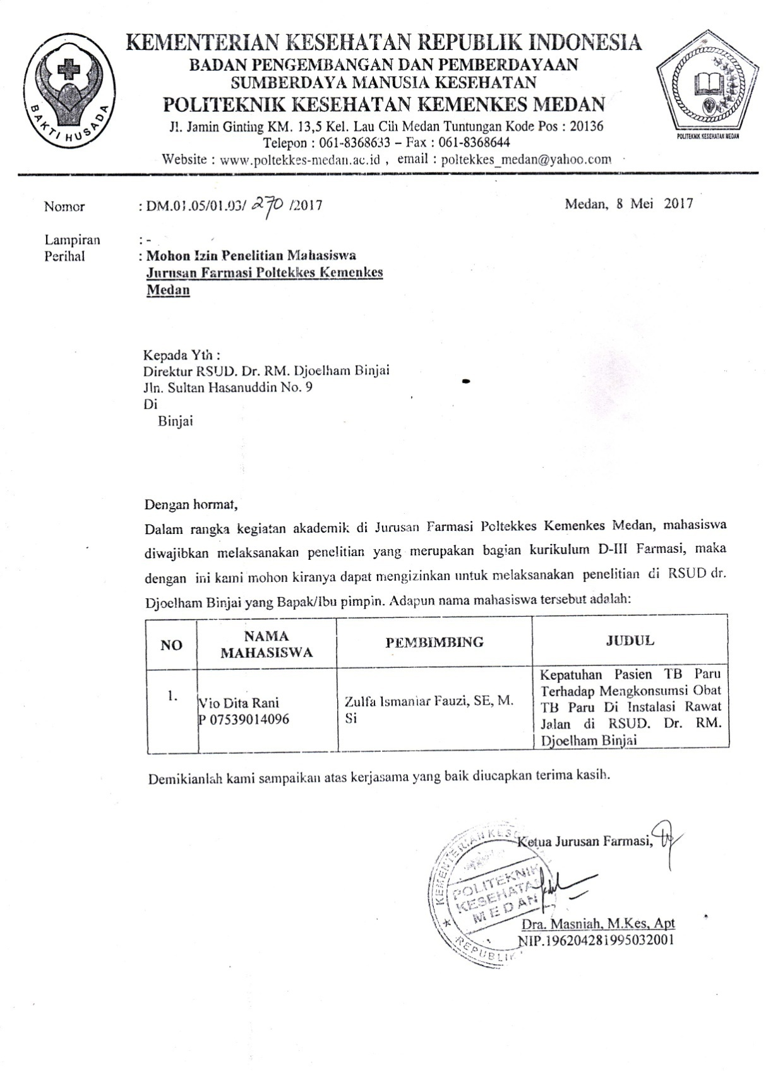

LAMPIRAN 2

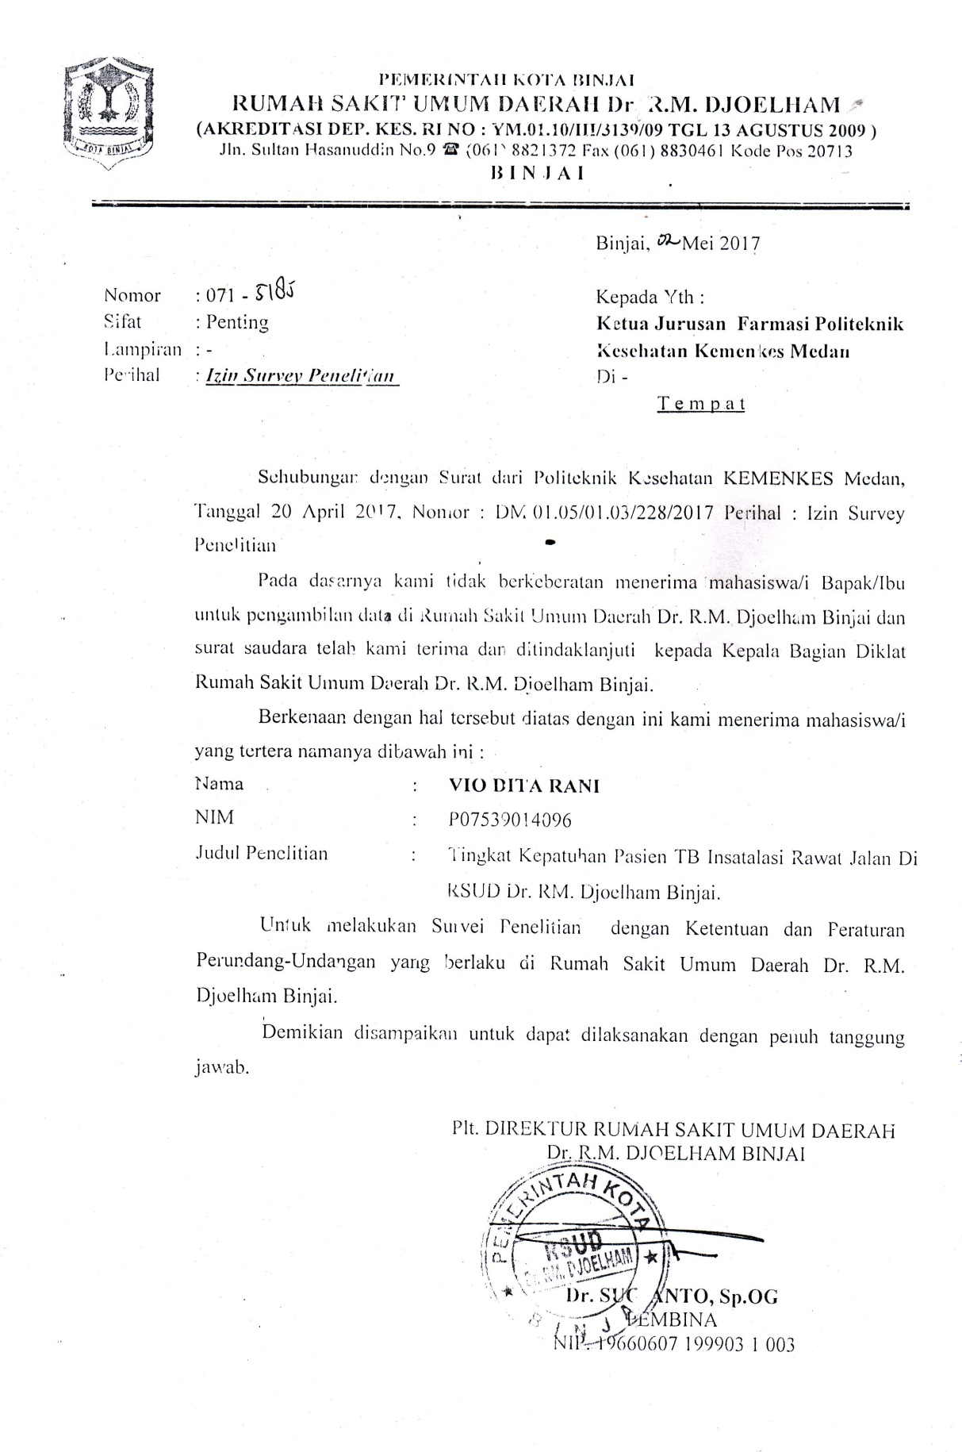

LAMPIRAN 3

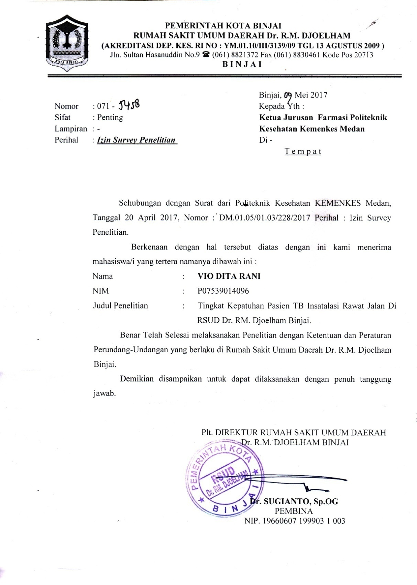

LAMPIRAN 4

KUISIONER PENELITIAN

GAMBARAN TINGKAT KEPATUHAN PASIEN TB

PARU DI INSTALASI RAWAT JALAN

RSU. Dr.RM.DJOELHAM BINJAI

2017

1. Karakteristik Responden.

Nama Responden :

Umur : ….. Tahun

Jenis kelamin :L / P

Pendidikan :SD / SMP / SMA / Sarjana

Pekerjaan :

**Pengetahuan**

Berikan tanda checklist ( $√$) pada jawaban yang benar dibawah ini :

|  |  |  |  |
| --- | --- | --- | --- |
| No. | Pertanyaan | Ya | Tidak |
|  | Saya sudah mengerti tentang jadwal waktu minum obat |  |  |
|  | Batuk dan bersin pasien TB paru dapat beresiko menularkan penyakit TB paru |  |  |
|  | Saya mengetahui gejala dari penyakit TB paru |  |  |
|  | Pengobatan TB paru minimal 6-8 bulan |  |  |
|  | Saya mengetahui jika tidak meminum obat dengan teratur maka pengobatan di ulang dari awal |  |  |
|  | Air seni saya berwarna kemerahan setelah minum obat TB paru itu salah satu efek samping dari pengobatan |  |  |
|  | Obat TB paru diberikan dalam bentuk paket |  |  |
|  | Kadang saya tidak menghabiskan obat yang dianjurkan oleh dokter, karena merasa mual |  |  |
|  | Selain obat yang dianjurkan dokter saya juga meminum vitamin |  |  |
|  | Saya sering merasakan nyeri dada |  |  |

LAMPIRAN 5

**Data Dari PMO Tahun 2016 Di RSUD.Dr.R.M Binjai**

|  |  |  |  |  |
| --- | --- | --- | --- | --- |
| **No** | Nama | Umur | **Waktu**  **Pengobatan** | **Jumlah**  **Kunjungan** |
|  | Mega | 25 | Januari – juni | 6 |
|  | Ilham Ramasyah | 30 | Januari – juni | 6 |
|  | Taufik Asmara | 38 | Januari – Juni | 6 |
|  | Ukurta Sitepu | 40 | Januari – Juni | 1 |
|  | Sumiati | 36 | Januari – Juni | 4 |
|  | Suwandi | 36 | Januari – Juni | 6 |
|  | Devi | 38 | Januari – Juni | 6 |
|  | Agus Syahputra | 38 | Februari – Juli | 5 |
|  | Iska Vabela | 26 | Februari – Juli | 5 |
|  | Miftahul Zannah | 28 | Februari – Juli | 6 |
|  | Susino | 23 | Februari – Juli | 1 |
|  | Herawantasi | 27 | Februari – Juli | 4 |
|  | Irma Elvina | 34 | Februari – Juli | 2 |
|  | Agus S | 28 | Februari – Juli | 1 |
|  | Akbar | 29 | Februari – Juli | 1 |
|  | Leli Sumanti | 36 | Maret – Agustus | 1 |
|  | Lusiana | 23 | Maret – Agustus | 1 |
|  | Wulandari | 21 | Maret – Agustus | 1 |
|  | Roshara | 37 | Maret – Agustus | 6 |
|  | Agus Poda | 30 | Maret – Agustus | 1 |
|  | ,Jolanif | 36 | April – September | 2 |
|  | Rudiaman Ginting | 33 | April – September | 1 |
|  | Bambang Irawan | 33 | April - September | 1 |
|  | Nilam A | 35 | April - September | 6 |
|  | Handika | 20 | April - September | 6 |
|  | Dewi Fatmawati | 38 | Mei - Oktober | 6 |
|  | Herawati | 23 | Mei - Oktober | 2 |
|  | Budi | 32 | Mei - Oktober | 5 |
|  | Rudianto | 34 | Mei – Oktober | 1 |
|  | Eko Herdianto | 29 | Mei – Oktober | 6 |
|  | Dedi Lesmana | 28 | Juni - November | 3 |
|  | Riska Sriana | 20 | Juni - November | 1 |
|  | M. Alfandi | 33 | Juni - November | 1 |
|  | Shayriyani | 38 | Juni – November | 6 |
|  | Effendi | 38 | Juni - November | 1 |
|  | Mekar Mentari | 24 | Juli – Desember | 6 |
|  | Maharani | 40 | Agustus - Januari | 6 |
|  | Asti | 27 | September-februari | 1 |
|  | Sekala | 31 | Oktober – Maret | 2 |
|  | Dodo P | 26 | November – April | 1 |
|  | Parlina | 34 | November – April | 1 |
|  | Astrid | 20 | Desember – Mei | 2 |
|  | Shafdiah | 38 | Desember – Mei | 2 |

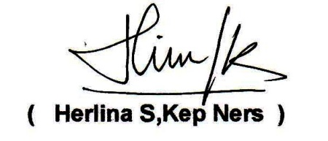 **Kepala Ruangan Poli Paru**

**( Herlina S,Kep Ners )**

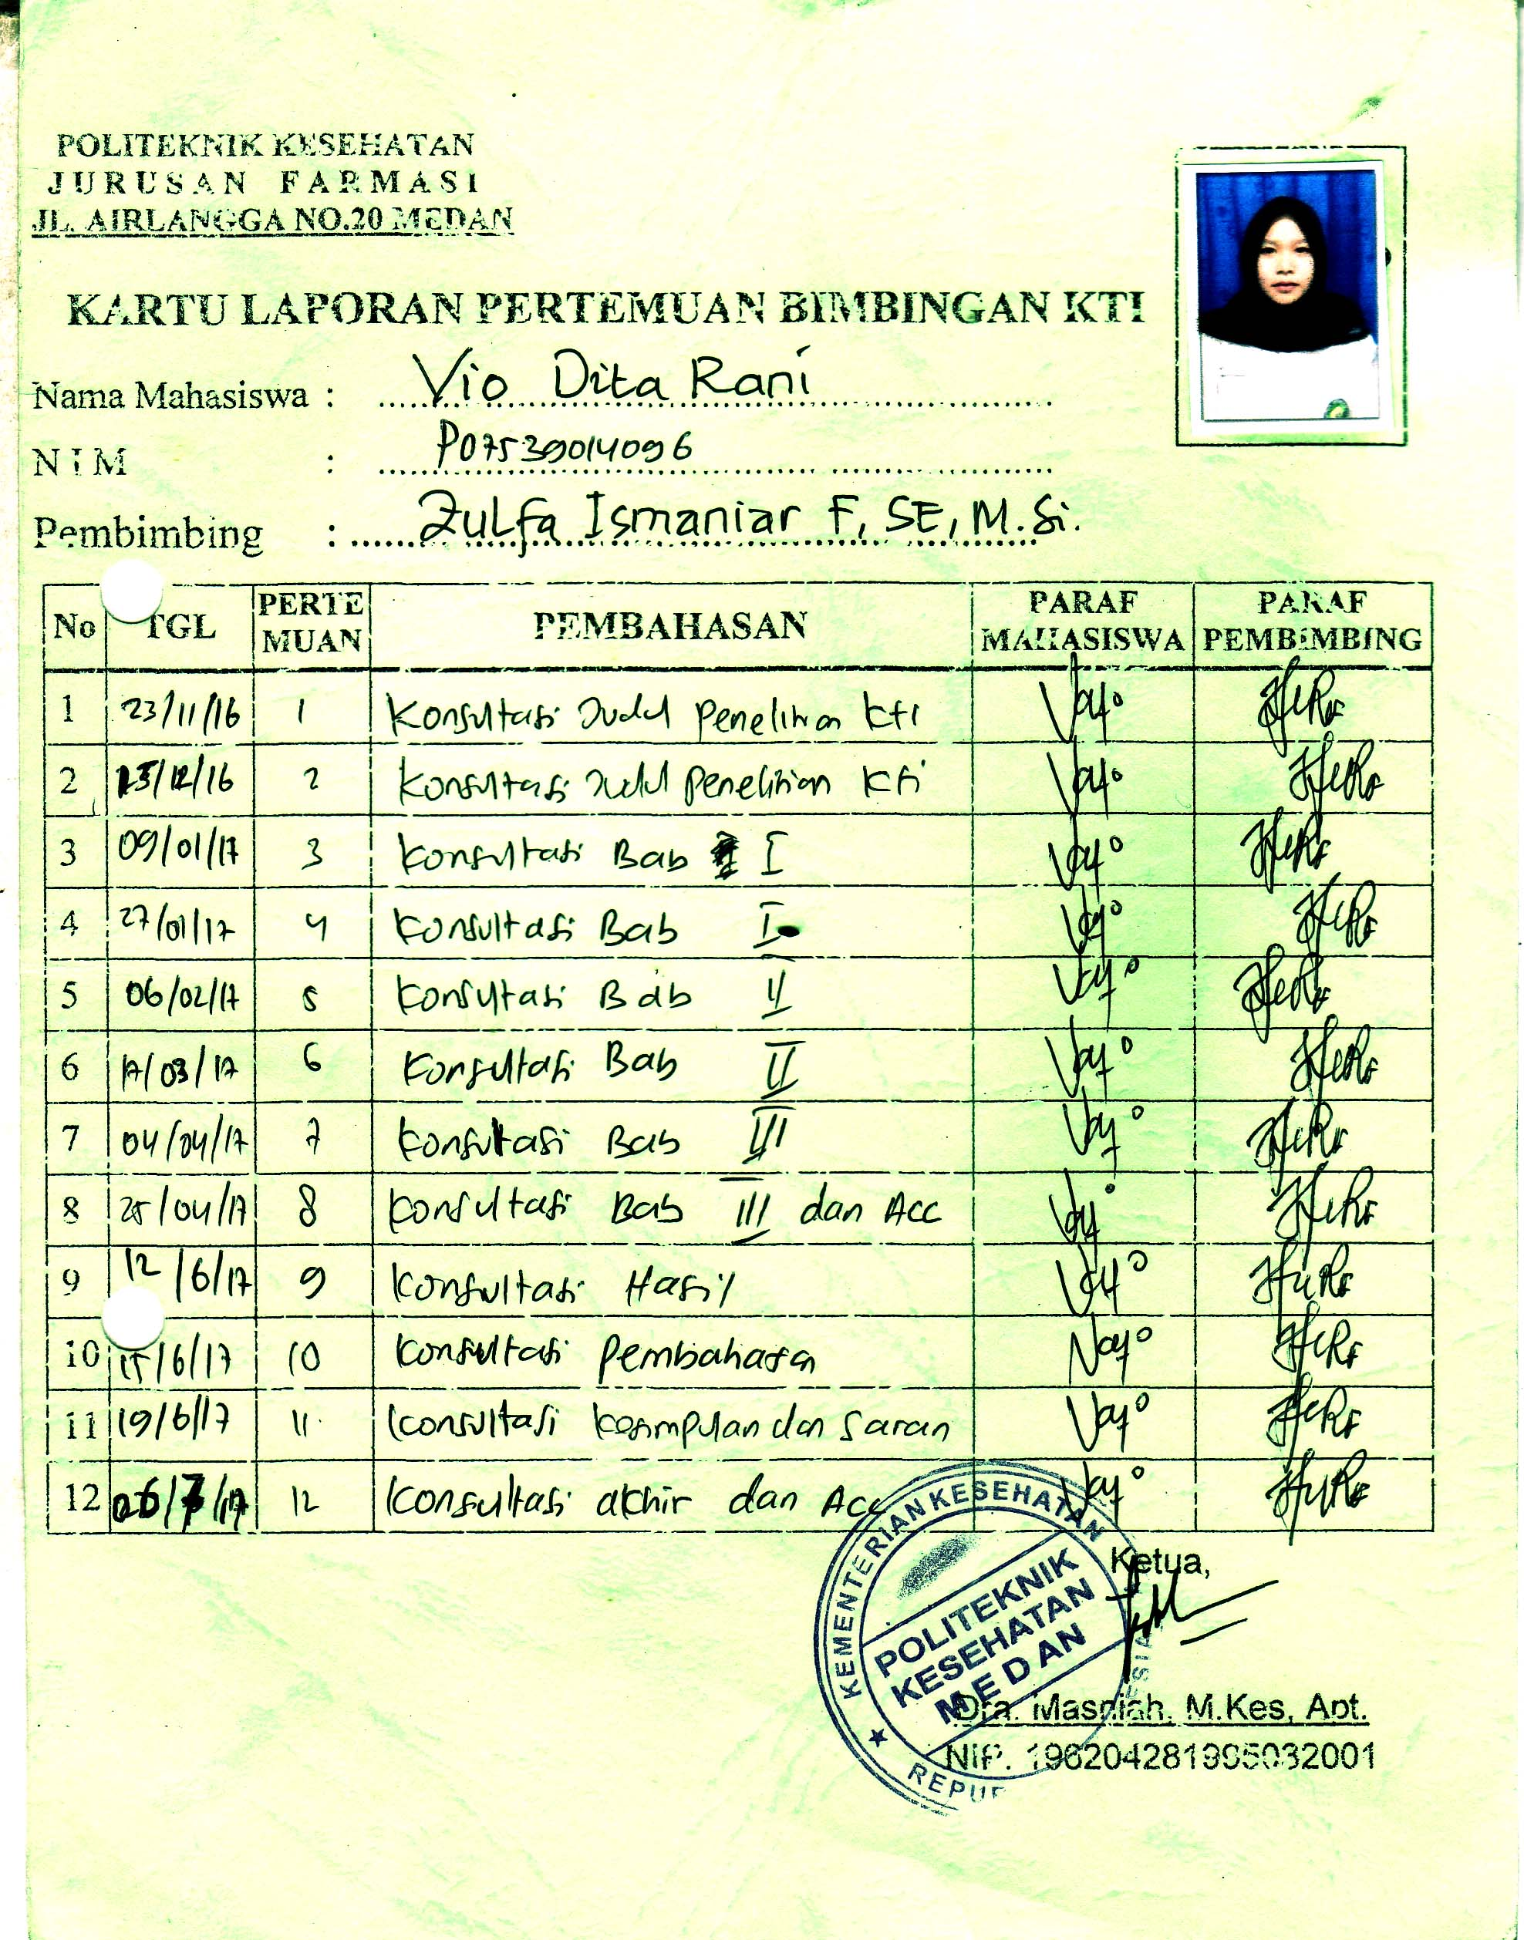

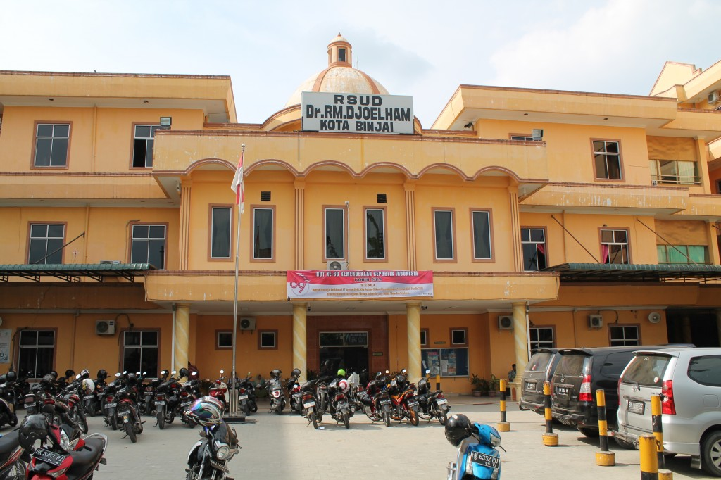

**Gambar 1 Rumah Sakit**

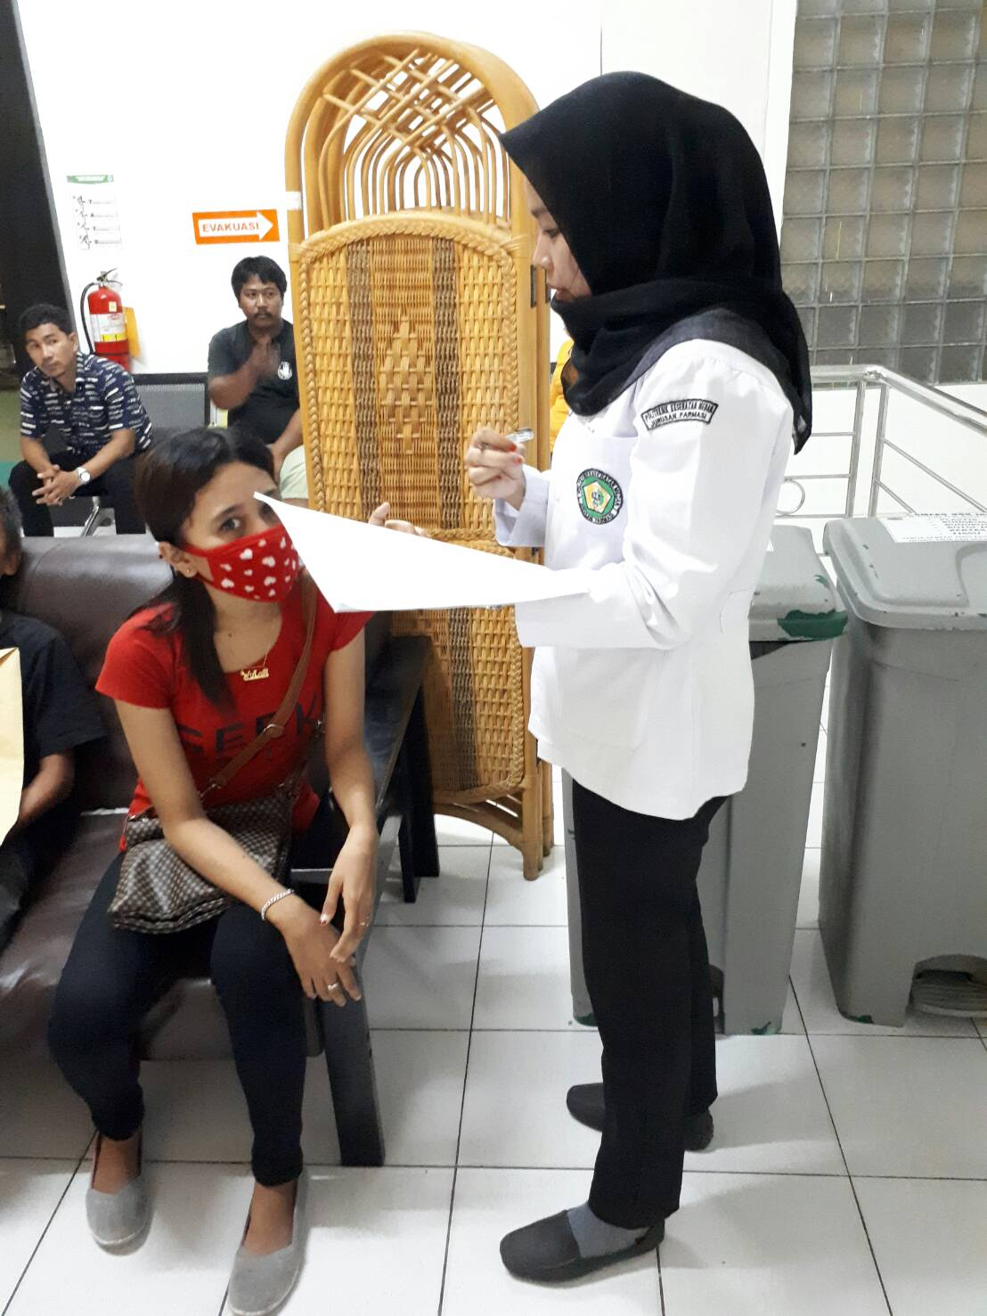

**Gambar 2 Pembagian Kusioner**